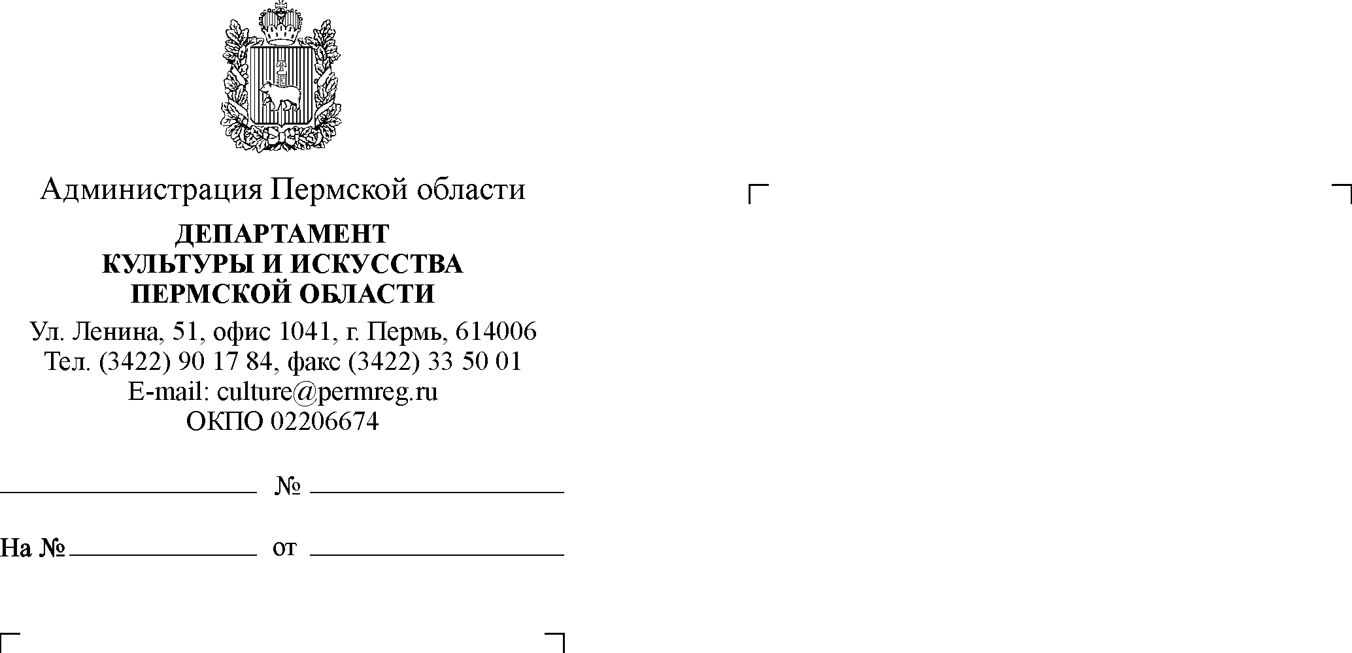
О наследии русского художника В.Н. Чекрыгина
Госпоже Н.Б. Колесниковой
16.05.2005
30-01-16\31к (исх0

Уважаемая Наталия Борисовна!

Рассмотрев направленное Вами обращение и.о.губернатора Пермской области О.А. Чиркунову о наследии известного русского художника В.Н. Чекрыгина, департамент культуры и искусства сообщает следующее.
Пермская государственная художественная галерея в 1979 году приобрела у Н.В. Чекрыгиной 11 графических произведений В.Н. Чекрыгина. Ранее, в 1935 году, Пермской галерее из фондов Свердловской картинной галереи была передана живописная работа художника «Три фигуры».
До настоящего времени в Перми о Вашем даре, сделанном музеям страны через Министерство культуры в 1982 году, не знали. Бесспорно, Пермская художественная галерея, обладающая уникальными коллекциями (часть из них с мировым значением), с честью бы приняла в дар произведения художника В.Н. Чекрыгина.
Несмотря на всю сложность ситуации, складывающейся вокруг наследия мастера, выражаем надежду на ее благоприятное разрешение.

Председатель департамента О.П. Ильиных

